
Ekskurss vēsturē

4. lekcija
Dievišķo Valdoņu Mācība un Krievijas garīgā misija¹

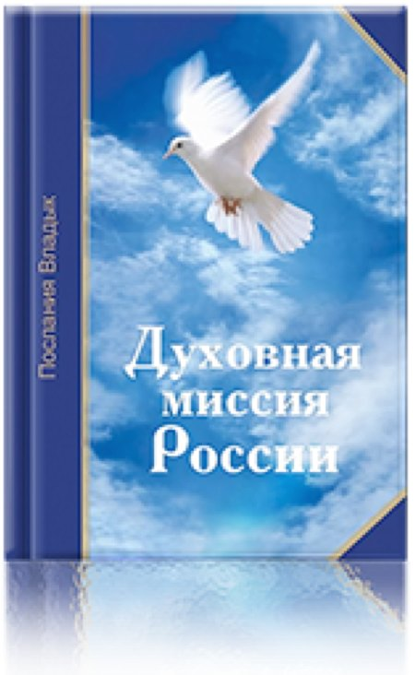
Daudzas reizes iepriekšējos materiālos mēs runājām par pareģojumiem par lielo Krievijas garīgo misiju. Tos izteikuši pravieši, kas dzīvojuši dažādos laikos. Starp pareģojumiem īpaši izceļas 20. gs. dzīvojušās gaišreģes Vangas pareģojums. Tajā viņa runā par Mācību, kas nāks no Krievijas un glābs pasauli. Sevišķs spēks ielikts šajos vārdos:
"Pastāv sena indiešu mācība – Baltās Brālības mācība. Tā izplatīsies visā pasaulē. Par to iespiedīs jaunas grāmatas, un tās lasīs visur uz Zemes. Tā būs Ugunīgā Bībele.
Tā ir Jauna mācība, kas celta uz vecās pamatiem. Veco te var salīdzināt ar saknēm, bet jaunais ir kā zieds, kas izplaucis saulē.
Pienāks diena, kad visas reliģijas izzudīs! Paliks tikai Baltās Brālības mācība. Kā ar baltu krāsu tā pārklās zemi, un ar to ļaudis glābsies. Jaunā mācība nāks no Krievijas. Tā pirmā attīrīsies. Baltā Brālība izplatīsies Krievijā un sāks savu gājienu pa pasauli. Tas notiks pēc 20 gadiem, ātrāk tas nenotiks. Pēc 20 gadiem savāciet pirmo lielo ražu." Tas ir teikts 1978. g. ¹
Vairums cilvēku, kad viņi izdzird kārtējo pareģojumu, reaģē galvenokārt šādi: viņi vai nu vispār netic tam, kas teikts, jo tā viņuprāt ir kārtējā pasaciņa, vai arī tieši pretēji – pilnīgi notic teiktajam (īpaši tad, ja pareģojumu izteicis autoritatīvs pareģis), turklāt uzskata: ja pareģojums izteikts, tad tas katrā ziņā piepildīsies, un nekas viņiem šajā sakarā nav jādara, jo jebkurā gadījumā ietekmēt pareģoto notikumu norisi nav iespējams. Neviens no šiem viedokļiem nav pilnīgi pareizs, un tie izriet no tā, ka cilvēki neizprot pareģojumu rašanās dabu un uztver tos kā kaut ko neizskaidrojamu, kā brīnumu.
Gudrības Valdoņi savos vēstījumos ir nedaudz atklājuši mums pareģojumu rašanās noslēpumu. Iemīļotais Jānis savā vēstījumā 2006. gada 13. jūlijā ir devis veselu Mācību par praviešiem un pareģojumiem. Katra Valdoņu vēstījuma pārvadīšanai fiziskajā pasaulē tiek patērēts ļoti daudz enerģijas, un tas, ka tika dots vēstījums par pareģojumu dabu, liecina, ka šīs zināšanas cilvēcei pašlaik ir ļoti svarīgas.

"Es atnācu no jauna, lai dotu Mācību, kas pamatota uz iekšējo zināšanu, zināšanu, kas pieejama tikai praviešiem un mistiķiem.
<...>
Pravietojums – tā ir spēja būt sakaros ar neredzamo pasauli. Šīs spējas nav iegūstamas vienā iemiesojumā. Kad šīs spējas atklājas, tad parasti cilvēks, kas pravieto no Dieva, pilnībā apzinās visu karmisko atbildību, kas gulstas uz viņa pleciem.
Pravietojumi ir no smalkā plāna nolasītas dažādu notikumu varbūtības. Atkarībā no tā plāna un līmeņa, kurā pravietojums nolasīts, tas var būt vairāk vai mazāk ticams. Bet, tā kā smalkajā pasaulē nav to lietu, pie kurām jūs esat pieraduši fiziskajā plānā, tad pravietošanas spēja prasa arī spēju traktēt notikumus pēc iespaidiem, kas iegūti no saskarsmes ar smalko plānu."
Iemīļotais Jānis mums stāsta par ļoti svarīgo pareģojumu izpratni kā par spēju būt sakaros ar neredzamo pasauli, un par to, ka pareģojumi ir dažādu no smalkā plāna nolasītu notikumu varbūtība. Tātad nav tā, ka pareģojumi (ar nosacījumu, ka tie ir patiesi) piepildīsies katrā ziņā, t.i., ir noteikta daļa varbūtības, ka pareģojumi piepildīsies, bet var būt tāda apstākļu sakritība, ka pareģojumi nepiepildās. Tālāk Iemīļotais Jānis min piemēru, kad nepatiesīgi pravieši dod nepatiesu pareģojumu, bet tas var piepildīties tādā gadījumā, ja vairums cilvēku tam notic un ar savu uzmanību piesātina to ar enerģiju, faktiski realizējot šī pareģojuma piepildīšanos fiziskajā plānā.
"... jebkurš pravietojums programmē cilvēku apziņu, kuri to uztver. Ja cilvēki vēlas ticēt pravietojumam un tādu ļaužu masa ir liela, tad šie ļaudis rada pravietojuma īstenošanas iespēju ar savu apziņu."
Tātad, lai kāda arī nebūtu pareģojuma ticamība, vairumā gadījumu tas var piepildīties tikai ar cilvēku palīdzību, kuri ar savu apziņu, uzmanību un pat darbību to īstenos.
Šī atziņa par pareģojumiem apliecina vēl kādu patiesību, par ko Valdoņi runā daudzos savos vēstījumos un kas ir viens no Mācības pamatpostulātiem: mēs ar savu apziņu radām šo pasauli, un mūsu apziņas līmenis nosaka visu, kas ar mums notiek.
Domājot par Vangas pareģojumu, pamēģināsim atbildēt uz jautājumu: par kādu Mācība viņa runāja, ko viņa saprata ar Ugunīgo Bībeli?
Mēs zinām, ka vienmēr uz zemes ir bijuši pravieši, mesijas, kas nesuši cilvēkiem Dieva Vārdu, mācīdami viņiem augstākās tikumiskās vērtības un Dievišķo patiesību. Pēdējo 150 gadu laikā bija vairāki tādi sūtņi, kas nesuši pasaulei Baltās Brālības Mācību: Jeļena Blavatska, Elizabete un Marks Profeti, Jeļena un Nikolajs Rērihi, Omrāms Mikaels Aivanhovs. Zīmīgi, ka Blavatska un Rērihi bija nākuši no Krievijas, bet diemžēl radušos apstākļu dēļ lielāko savas dzīves daļu nevarēja uzturēties Krievijas teritorijā un dot tur Mācību.
Savā vēstījumā 2005. gada 9. maijā Nikolajs Rērihs saka:
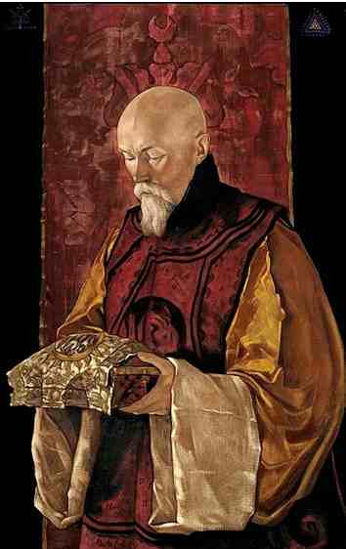
" Jūs zināt, ka es ļoti mīlēju Krieviju un ļoti cietu no tā, ka savas dzīves lielāko daļu fiziski nevarēju būt šīs valsts teritorijā.
Ja mūsu misija, ko mēs uzņēmāmies pagājušā gadsimta divdesmitajos gados pēc Valdoņu uzdevuma, būtu izdevusies, tad visa Krievijas vēstures gaita un visa pasaules vēstures gaita varēja būt citāda. Es runāju par svētā šķirstiņa un Mahatmu vēstījuma pasniegšanas misiju toreizējai Padomju Krievijas valdībai.
Mūsu misija neizdevās, un Gaismas spēku mēģinājums ietekmēt situāciju Krievijā tika atlikts uz nenoteiktu laiku. Bet jauns mēģinājums neizdevās manas nāves dēļ. Jūs zināt, ka es ar visu savu sirdi tiecos uz Krieviju pēc tam, kad tika izcīnīta uzvara šajā briesmīgajā karā."
Mēs zinām arī, ka bija vēl kāds Augstāko Spēku mēģinājums piepildīt pareģojumu par garīgo misiju un kurai bija jātiek īstenotai Krievijā 20. gs. sākumā caur imperatora Nikolaja II un viņa ģimenes valdīšanu, taču arī tam nebija lemts piepildīties.

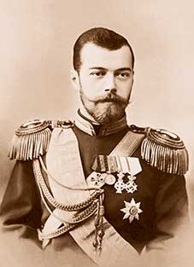
Dievišķais Valdonis Nikolajs 2005.gada 24. aprīlī
"... ir Dieva plāns šai zemei, un šis plāns tiks īstenots. Atlikšana par dažiem gadu desmitiem vai pat par veselu gadsimtu vēsturē ir nenozīmīgs laika sprīdis. Jūs zināt, ka es un daudzi manas ģimenes locekļi bija iemiesojušies šai augstajai misijai 19. gs. beigās un 20. gs. sākumā.
Bet zvērs tajā laikā vēl bija stiprs. Viņš atrada atbalstu Krievijas tautā, izmantojot šīs zemes iedzīvotāju gara tumsonību. Gara tumsība ir tas trūkums, caur kuru darbojas visļaunākie spēki uz šīs planētas. Neizglītots cilvēks kļūst par aklu ieroci tumsas spēku rokās.
Cik sāpīgi man bija apzināties savu bezspēcību tai laikā, kad es atteicos no troņa un tam sekoja apkaunojošais arests un apcietinājums. Es mīlu Krieviju. Es mīlu Krieviju ar visu savu sirdi, ar visu savu būtni. Es biju gatavs ziedot sevi, upurēt sevi un savu ģimeni, lai tikai dotu šīs zemes cilvēkiem iespēju gūt izredzes uz savu gaišo nākotni.
Jūs zināt, ka es zināju savu likteni, es zināju par to mocekļu nāvi, kas bija paredzēta man un maniem bērniem. Bija daudz iespēju, kā saglabāt savu dzīvību un bēgt uz ārzemēm. Es atraidīju tās visas.
Es apzināti pieņēmu šo krustu, šo sišanu krustā.
<...>
Svētie nevainīgie tika nodoti mocekļu nāvei. Šis moments kalpoja par signālu visniknākajiem tumsas spēkiem izlīst no kaktiem un traukties pēc varas.
Visa tumsa iznira virspusē. Viss, kas agrāk mēģināja ievērot pieklājību un slēpās pa kaktiem, izlīda virspusē. Tā bija nešķīsteņu bakhanālija. Un šī bakhanālija turpinās līdz šim laikam."

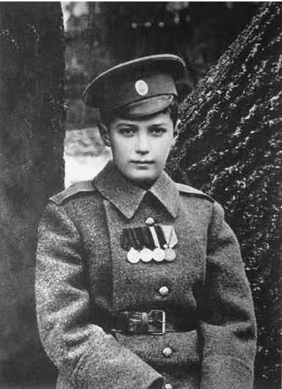
Iemīļotais Lanello (Marks Profets) 2010. gada 27. decembrī
"Pirms tā mana careviča Alekseja iemiesojuma es tiku nopietni sagatavots ēteriskajās svētmītnēs. Es noliku eksāmenus, lai iegūtu tiesības būt par to, kas spēs bez asins izliešanas evolucionārā ceļā pavērst Krieviju uz garīgā ceļa. Tomēr, tāpat kā Jēzus laikos, bija spēki, kas nevēlējās Dievišķas pārmaiņas. Un notika sacelšanās.
Visa turpmākā Krievijas vēsture nākamajās desmitgadēs ir šīs sacelšanās sekas. Līdz šim laikam Krievija un tās valstis, kas bija Krievijas sastāvā, plūc šīs sacelšanās augļus."

Lūk, arī tagad, kad ir pagājis asiņains gadu simts mūsu valstij, 21. gs. sākumā Dieva atkal sūta Sūtni pasaulē un atkal Krievijā. 2003. g. Tatjana Mikušina iegūst Lielās Baltās Brālības Sūtņa statusu, un nākamo 12 gadu laikā ar viņas starpniecību pasaulē nāk jauna Brālības Mācība.
Ja mēs palasām Valdoņu vēstījumus, kas tika doti pirmajos vēstījumu ciklos, tad redzam, ka tie ir pilni optimisma par drīzo Krievijai paredzētās dievišķās misijas īstenošanu.

Nikolajs Rērihs 2005. gada 14. aprīlī
"Ir pienācis kosmiskās iespējas īstenošanas laiks šai zemei. Tagad iemiesojumā ir tieši tie, kam ēteriskās ieceres jāīsteno Krievijas fiziskajā plānā.
<...>
Priekšā vēl daudz negaidītu pagriezienu, daudz bīstamu kāpumu un stāvu klinšu, bet Krievijas gaismas nesēji ir iznākuši tajā punktā, no kurienes redzams ceļš uz virsotni.
Tas darba posms, kas tagad stāv priekšā, – Dievišķās ieceres realizēšana fiziskajā plānā – prasīs visus jūsu spēkus un spējas.
Tumšais laiks Krievijai ir beidzies!
Jūs jau sajūtat tuvojošos rītdienu savās sirdīs."

Iemīļotais Babadži 2005. gada 16. jūnijā
"Eksistē pravietojumi, un šie pravietojumi ir pietiekami plaši zināmi Indijā, ka Krievijai ir jāatdzimst, Krievijai ir jākļūst par valsti, kuras pamatos būs jauni principi, patiesas Ticības principi. Krievijas vēsture un sevišķi nesenā vēsture ir mācījusi šīs zemes tautai nepiesaistīties ne pie kādas pasaules uzskatu sistēmas. It kā speciāli šīs valsts cilvēku apziņa ir pārdzīvojusi pilnīgi dažādu ideoloģiju un uzskatu ietekmi."

Kungs Šiva 2008. gada 5. janvārī
"Krievija ir kā izdodama līgava. Dažādi garīgie strāvojumi un mācības mēģina iekārtoties tās mājā. Tomēr tā Mācība, kurai ir jāatnāk Krievijā un jāpaliek tur, vēl tikai sāk laist savas saknes. Sēkla vēl ir zemē, un asni nav redzami.
Taču pats galvenais process ir noticis. Sēkla ir iesēta, augsne ir samēslota un aplaistīta.
Un tagad mums visiem atliek tikai gaidīt dīgstus: kad Krievijas iedzīvotāju apziņā izaugs jaunā apziņa."
Taču paiet daži gadi, un kopš 2009. gada Valdoņi runā par to, ka ne viss, kas bija ieplānots, notiek tā, kā vajag, ka daudzi gaismas nesēji ir nogājuši no ceļa un Brālības plāni Krievijā netiek realizēti. Pēc ugunsgrēka 2012. gadā Sūtne aizbrauc no Krievijas, un Iemīļotais El Morija savā vēstījumā mums pasaka, ka Dievišķā iespēja saņemt vēstījumus Krievijas teritorijā ir atcelta.

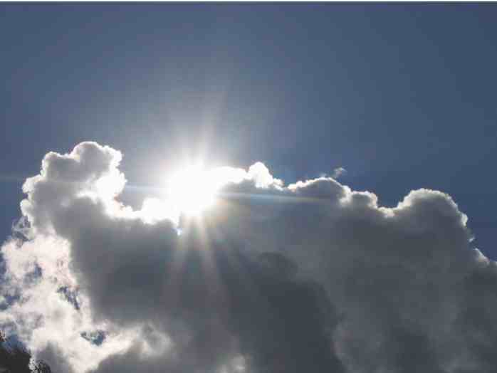
Iemīļotais Lanello (Marks Profets) 2012. gada 27. jūnijā
"Astoņu gadu laikā pēc visaugstāko Kosmisko Padomju lēmuma tika atvēlēta enerģija mūsu Sūtnes misijas uzturēšanai. Dievišķo enerģiju pavada arī tīri materiālas enerģijas plūsma, ko automātiski iegūst tā valsts, kurā tiek īstenota mūsu misija. Ja jūs uzmanīgi papētīsiet pašus pēdējos gadus, tad jūs redzēsiet, ka visbrīnumainākajā kārtā Krievija izkļuva no grūtajiem laikiem un tika pie relatīvas finansiālas labklājības.
Ko mēs vērojam pēc tam? Vai šī finansiālā labklājība tiek izmantota, lai nodrošinātu noteiktu izglītības līmeni, lai nākamā paaudze varētu pēc iespējas agrāk iegūt priekšstatu par Dievu un Dievišķo Likumu, kas ir spēkā šajā pasaulē?
Cik daudz uzmanības tiek veltīts darbam ar mazturīgajiem un dzīves pabērniem? Kā mainās uz labu sociālā politika un veselības aizsardzība?
Man jums jāsaka, ka neko no tā mēs neredzam. Visa Dievišķās enerģijas plūsma, kas izpaužas kā naudas enerģija, tiek tērēta izklaides objektu un veikalu celtniecībai, nepareizas uzvedības paraugu, brīva dzīvesveida un seksuālas izlaidības propagandai.
<...>
Jūs varat iedomāties: kādu karmu rada tauta, kas izmanto Dievišķo enerģiju nevis Dievišķu paraugu apstiprināšanai, bet gan Dievišķajiem tieši pretēju paraugu apstiprināšanai?
Vēlmju uzkurināšana ar reklāmu un plašsaziņas līdzekļiem izraisa nepareizas darbības fiziskajā plānā, kas rada karmu. Bet karmai jātiek atstrādātai, jo tāds ir Likums."

Valdonis Morija 2012. gada 28. decembrī
"Dažu pēdējo gadu laikā mums izdevās sasniegt gandrīz neiespējamo: mēs radījām un nostiprinājām Brālības priekšposteni, Gaismas priekšposteni fiziskajā plānā Krievijas zemē. Pašā Krievijas centrā! Tā bija līdz šim nepieredzēta uzvara! Tas notika 2007. gadā.
Tas, kas bija pēc tam, nevar kalpot par paraugu. Mums visiem par nožēlu Krievijas gaismas nesēji nespēja noturēt Brālības priekšposteni. Mūsu Sūtnes Ašrama zeme visu šo piecu gadu laikā tika pakļauta nepārtrauktiem uzbrukumiem no pretējo spēku puses. Mēs nepaspējām atvairīt vienu uzbrukumu, kad sekoja nākamais. Par visām bēdīgajām situācijām sakarā ar mūsu Sūtnes Ašramu jūs tikāt laikus informēti mūsu vēstījumos. Es pats daudzas reizes nācu un tieši ļoti lūdzu jūs, lūdzu jūsu palīdzību.
Palīdzības vietā mēs vērojām mūsu bijušo dedzīgo sekotāju pārakmeņojušās sirdis. Cits pēc cita gaismas nesēji aizgāja no mūsu Sūtnes, un daudzi no viņiem izdarīja visļaunāko noziegumu – nodevību.
Rezultāts nelika uz sevi gaidīt: mēs zaudējām tās priekšrocības, kas bija radītas Krievijas zemē. Mēs zaudējām kustības tempu un tagad esam spiesti plūkt neizdarības, slinkuma un nodevības augļus.
Vai tiešām tik grūti bija saliedēties un izturēt spiedienu? Vai tik smaga ir Gaismas nasta?
Ļoti žēl, ka Dievišķās iespējas logs, kas Krievijai bija atvērts visu šo laiku, ir aizvēries."
Pēdējo 150 gadu laikā Lielā Baltā Brālība vairākkārt ir mēģinājusi izplatīt Krievijā Mācību, kas būtu jaunās, atdzimušās garīgās Krievijas pamatā un kas mainītu visu pasauli. Cita pēc citas Krievijā tiek sūtītas Dievišķās misijas, kurām būtu jāīsteno pareģojumi... Bet, lūk, arī pēdējais mēģinājums mūsu acu priekšā atkal ir neveiksmīgs? Kāpēc tā notiek?
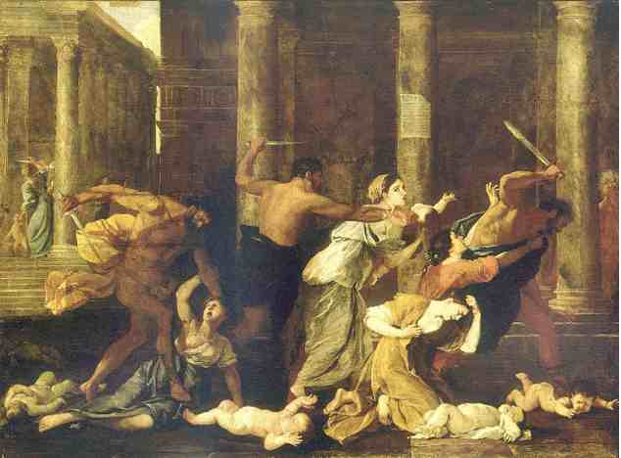
Par to mums stāsta Valdoņi savos vēstījumos.
Iemīļotais Lanello (Marks Profets) 2010. gada 27. decembrī
"Jūs atceraties Jēzu. Un jūs atceraties ķēniņu Hērodu, kurš pavēlēja nogalināt visus vīriešu dzimuma zīdaiņus tāpēc, ka bija pareģojums, ka nāks jauns jūdu ķēniņš.
Tā ir bijis vienmēr. Ir spēki, kas negrib pārmaiņas, baidās no tām un ir gatavi izrēķināties ar katru, kas ir jaunās apziņas nesējs. Un ir tie, kas gatavi ziedot sevi tādēļ, lai triumfētu jaunās enerģijas."

Nikolajs Rērihs 2005. gada 9. maijā
"Tikai divi spēki ir aiz visiem šiem notikumiem. Divi spēki, kuru mijiedarbība, ja tā nevar tikt harmonizēta, izraisa briesmīgus satricinājumus un miljoniem cilvēku dzīvību zaudējumu.
Viens spēks, kas pavairo ilūziju, un otrs spēks, kas vērsts uz ilūzijas savākšanu.
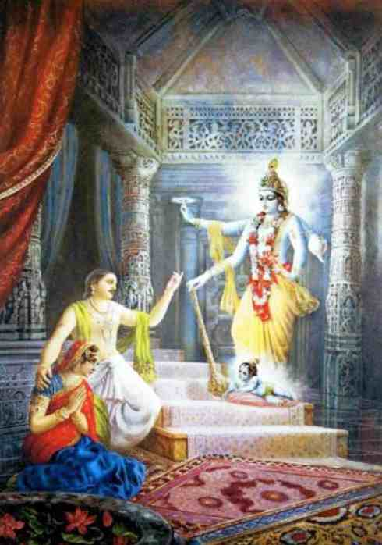
Jūs varat nosaukt šos spēkus par Labā spēku un ļaunā spēku..."
Indijas svētajos tekstos ir lasāma Kunga Krišnas dzimšanas leģenda, kas simboliski apraksta cīņu, kas notiek starp Labā un ļaunā spēkiem.
Bija pareģots, ka Krišna piedzims Dēvakī un Vasudēvam. Lai pareģojums nepiepildītos, valdnieks Kamsa, ilūzijas spēku personifikācija, ieslodzīja cietumā Vasudēvu un Dēvakī. Katru reizi, kad viņiem piedzima bērns, Kamsa atnāca un nogalināja jaundzimušo. Pēc pirmo sešu bērnu nogalināšanas Dēvakī piedzima Krišna. Un notika brīnums: sargi iesnaudās, un Krišna tika slepus iznests no cietuma un nodots audžuvecākiem. Kad valdnieks Kamsa uzzināja, ka bērns ir dzīvs, viņš pasauca savu barotāju Putanu un pavēlēja viņai noindēt visus bērnus, kas nesen piedzimuši ciemā. Putana iebēra pienā indi, un gandrīz visi bērni ciemā nomira, bet, tiklīdz viņa piegāja pie Krišnas un paņēma viņu rokās, tā nokrita mirusi.
Kad Krišna izauga liels, viņš gāza Kamsu un nogalināja viņu, un tā pareģojums bija piepildījies.
Protams, šī leģenda ir uzrakstīta simbolu valodā, un mēs varam teikt, ka Kunga Krišnas piedzimšana ir jaunās apziņas jeb dievišķo spēku dzimšana cilvēkā, bet Kamsa ir vecā apziņa jeb ilūzijas spēku iemiesojums. Leģendā aprakstīts labā un ļaunā cīņas, jaunā un vecā cīņas process. Vecā simbols – Kamsa pretojas, mēģina nomākt katru jaunās apziņas asnu, nogalinot Dēvakī un Vasuvēdas bērnus.
Arī Krievijas piemērā mēs redzam, ka jau vairāki tādi mēģinājumi, tādi jaunās apziņas asni tika apslāpēti.
Valdoņi bieži daudzos savos vēstījumos mums saka, ka mums vajag darboties, kļūt par viņu rokām un kājām. Cēlonis tam, ka Krievija ir palaidusi garām daudzas iespējas pirmajos 12 gados kopš Mācības parādīšanās Krievijā, ir tieši mūsu bezdarbība.

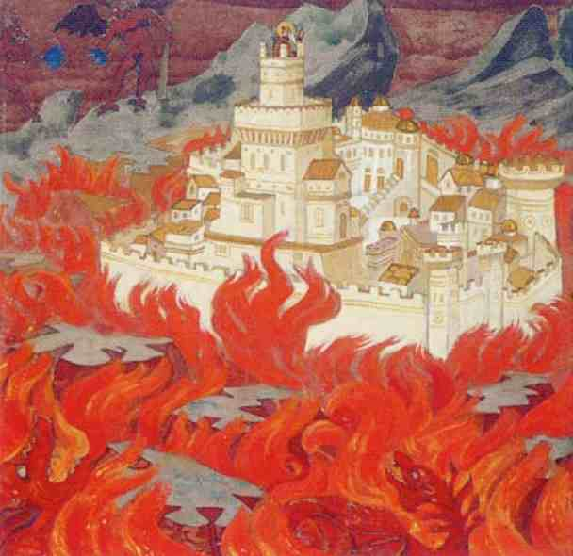
Dievišķais Valdonis Igors 2005. gada 5. aprīlī
"Pienācis laiks ķerties pie darba! Jūs nevarat vairs dzīvot bezdarbībā! Jums ir jādarbojas! Bērns ugunī!
Māte Krievija ugunī!
Tikai aklais un kurlais var turpināt izlikties, ka nekas nenotiek.
Es dodu jums tagad visstiprāko ieroci, pret kuru nav aizsardzības, pret kuru nevar noturēties neviens ienaidnieks.
Es apveltu jūsu sirdis ar Ticību, Cerību un Tiekšanos. Es apveltu jūsu sirdis ar Mīlestību pret jūsu Dzimteni, pret Māti Krieviju.
Es iededzu uguni jūsu sirdīs. Ja jums ir šī uguns, jūs nevarat vairs dzīvot bezdarbībā.
Šī uguns nedos jums mieru ne dienu, ne nakti. Un jūs darīsiet to, ko jūs zināt, kas jums ir jādara. Jūs darīsiet to, kā dēļ jūs esat atnākuši iemiesojumā. Jūs nesīsiet Ticības un Zināšanu uguni katram, ko jūs satiksiet savā ceļā. Jūs darīsiet visu, kas no jums atkarīgs, tāpat, kā tai laikā, kad jūsu dzimtās pilsētas bija ienaidnieka ielenkumā. Jūs strādāsiet nenogurstoši, tikai īsu laiku veltot miegam.
Jums jādarbojas!"

El Morija 2005. gada 25. maijā
"Jums vienkārši ir jāpaļaujas uz Dieva Gribu. Jums ir pilnībā jāpakļaujas Dieva Gribai.
Dieva Griba neparādās ārējās baznīcās. Fiziskajā plānā nav nevienas organizācijas, kas īstenotu Dieva Gribu. Dieva Griba, mīļotie, izpaužas tikai caur jums, caur jūsu sirdīm. Tāpēc jums ar visu savu sirdi ir jāgrib atvēlēt visus savus zemākos ķermeņus Dieva Gribas īstenošanai šajā zemē.
Jums jābūt apsēstiem ar Dieva Gribas izpildīšanu. Jums jābūt apsēstiem ar tiekšanos kļūt par paklausīgu Dieva instrumentu Viņa nodoma piepildīšanai šajā zemē.

Dievs ir radījis šo pasauli tādu, ka Viņš var darboties tajā tikai caur mums. Tikai mēs ar saviem pozitīvajiem centieniem un darbībām fiziskajā plānā varam īstenot pareģojumus par Krievijas garīgo misiju.
Pavisam nesen 2015. gada sākumā Tatjana Mikušina savā Jaungada uzrunā teica, ka jauna Dievišķa iespēja ir dota nākamajam 12 gadu ciklam. Šī ir iespēja aktīvi izplatīt Mācību, ko Gudrības Valdoņi devuši ar Tatjanas Mikušinas starpniecību. Tik tiešām Debesu žēlastība pret mums ir bezgalīga, un mums tiek dota vēl viena izdevība piepildīt pareģojumu.
Tikai no mums visiem, no mūsu izvēlēm ik dienas ir atkarīgs, vai radīsies jaunā apziņa, kas ienāks Krievijā caur mūsu sirdīm, bet pēc tam izplatīsies visā pasaulē.

____________________________
¹ Духовная миссия России. Послания Владык через Т.Н. Микушину. – Омск: Издательский Дом «СириуС», 2011. – 248 с.
² Citāti no grāmatas: Благословенная России. Пророчества о России / авт.-сост.: Т.Н. Микушина, В.И. Полян, Е.Ю. Ильина. – 2-е изд. – Омск: Издательский Дом «СириуС», 2012. – 232 с

Lekciju sagatavojusi Žanna Novičeva
No krievu valodas tulkojusi Lauma Ērgle



